佛山市顺德区伍仲**珮**纪念医院关于

顺德区心理卫生和心理危机干预中心建设项目2022年第二季度执行情况总结

一、项目概况

为贯彻落实党十九大“加强社会心理服务体系建设，培育自尊自信、理性平和、积极向上的社会心态”的要求，加强顺德区本土社会心理服务体系建设工作，切实提高人民群众的心理健康水平，顺德区卫生健康局计划依托顺德区伍仲珮纪念医院成立顺德区心理卫生和心理危机干预中心，重点落实以下几方面任务：

（一）加强心理援助平台建设，建立顺德区心理卫生和心理危机干预中心，建立完善心理危机干预和心理援助机制，开展心理干预等心理健康服务。利用互联网技术建立健全24小时公益心理援助平台，向不同人群提供心理咨询、心理健康教育、心理行为问题干预等服务。

（二）完善心理危机干预队伍建设，强化危机干预能力。组建突发事件心理危机干预队伍，成立若干个分支行动队，将心理危机干预和心理援助纳入各类突发事件应急预案和技术方案，在新冠疫情公共卫生事件、突发事件、自然灾害等事件善后和恢复重建过程中，对自杀、轻生等高危人群持续开展心理援助服务。定期组织开展心理危机干预培训和演练，加强心理危机干预队伍的专业化和系统化建设。

（三）积极开展心理健康宣传教育，培育健康向上的社会心态。采取多种宣传手段，广泛宣传心理健康核心知识，利用各种媒体广泛开展心理健康科普宣传，积极消除部分群众对心理健康问题和精神障碍的歧视，培育营造积极健康向上的社会心态，打造理性宽容、关注心理健康的和谐社会氛围。

（四）为顺德区社会心理服务体系建设提供技术指导和业务支持，指导各级基层医疗卫生机构、基层社会心理服务室、学校、各机关、企事业和其他用人单位等开展心理健康服务，面向心理服务人员开展不同层次的有针对性的心理培训。

二、项目开展情况

医院目前已制定了心理卫生和心理危机干预中心项目实施方案、社会心理服务项目实施计划、项目资金使用计划等管理文件，为项目实施奠定基础。

（一）中心建设工作开展情况

2021年已完成基础设施改造建设，包括办公用房、心理业务用房、心理援助热线室等功能场所焕然一新。心理服务队伍成员已入驻新办公场所开展工作。已完成专业心理援助热线系统建设工作，提供心理援助热线系统支持服务，可随时投入使用。“顺德区心理危机干预中心”在2022年5月得到区卫生健康局正式文件批复，中心挂牌工作因疫情原因延期至第三季度落实。另外，通过公益创投获得顺德区政法委支持,开展了“生命关怀”轻生者心理援助计划项目，与公安部门建立联动机制,为自杀未遂轻生者提供风险评估、心理干预、随访支持等心理危机服务。

（二）队伍建设工作开展情况

目前医院已建立心理危机干预组织架构，成立了突发事件心理危机干预领导小组以及两支心理危机干预处置小分队。另外，医院还成立了新冠疫情心理健康服务队，为群众提供24小时疫情心理援助；组建了顺德区集中隔离医学观察场所心理干预组，落实隔离场所人员心理服务。目前队伍内部定期开展朋辈督导培训，外出参与心理干预计划培训班，提升心理应急服务能力。

2022年1-2季度，医院心理服务队伍共提供有记录的免费心理热线咨询20余人次，心理危机干预处置小分队共出动6次，提供新冠疫情隔离场所咨询指导10余次。

2022年4月，应上级部门指示，在3.21东航坠机事故发生后，我院心理危机干预队伍派出两位心理治疗师，为本地区的遇难者家属进行了心理危机干预。

2022年6月20-21日，举办了第二期顺德区心理援助热线培训，工作人员及志愿者共30余人参加了培训，为我区心理援助热线提供专业保障，我们将以此次培训为起点，定期开展、持续举办心理援助热线的专业技能培训和督导，更好地为人民群众的心理安全保驾护航。

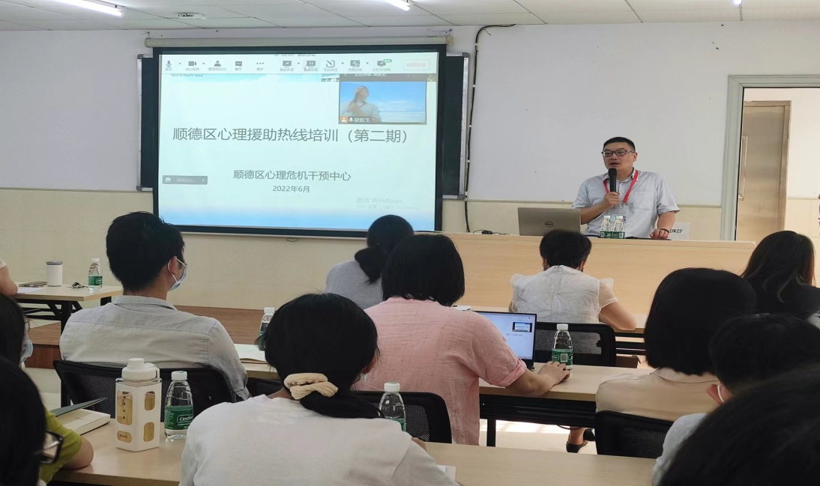

举办2022年顺德区心理援助热线培训班

（三）宣传教育工作开展情况

宣传方面，目前在全区200余个村居的社会心理服务室（“粤心安”心理咨询室）留有医院的心理咨询热线，方便群众获取专业心理服务；宣传材料方面，已设计一套社会心理服务健康宣教宣传海报，用于社会各界开展心理健康科普宣传；线上宣传方面，心理团队自导自演，拍摄制作了5期《建立和谐亲子关系，从沟通开始》亲子沟通系列的心理科普视频短剧，宣传健康亲子关系。邀请罗小年教授、郑庆梅主任开展了3期线上心理健康科普课堂，1千余人次参与观看。

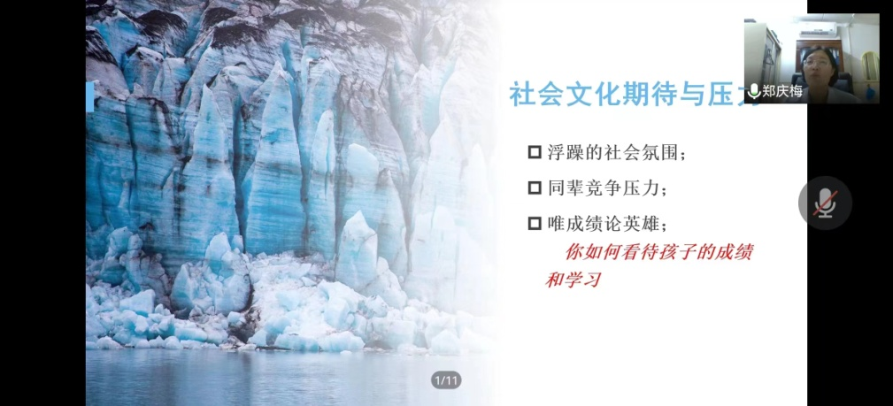

举办线上心理科普课堂

（四）技术指导工作开展情况

医疗支持方面，目前医院已经与7家医疗单位签约建立精神心理专科医联体，派驻专家到相应医院提供门诊坐诊、专家帮扶、技术指导等，构建三级心理卫生服务体系网络,为各级医疗机构心理服务的开展提供技术指导和业务支持。

基层支持方面，在区委政法委支持下，成立了顺德区“粤心安”社会心理服务指导中心，支持和指导各镇街、村居两级社会心理服务站（室）的心理服务工作，多次派出专家参与“粤心安”基层社会心理服务项目和严重精神障碍管理社工服务项目的督导评估。持续为顺德区各村居社会心理服务室提供心理咨询热线，开展好心晴社会心理服务示范村居等服务。

教育支持方面，医院在2022年第二季度继续与陈村镇教育办、顺德区内中小学合作，开展中小学生校园心理服务能力提升项目，提供学生心理筛查、特殊个案心理评估和心理干预，为教师提供心理测评、心理技能培训，为家长提供心理科普课堂等服务，合力帮助学子提升心理素质，构建校园心理服务支持体系，建立起多位一体的心理援助模式。

企事业单位支持方面，2022年5月，我院与顺德出入境边防检查站举办“心理健康服务项目”签约仪式，聘请我院专业团队作为心理服务顾问，提供心理培训、心理咨询、心理减压和心理测查等方面的心理健康促进服务。

疫情心理支持方面，持续为顺德区新冠疫情隔离点提供心理援助指导服务。2021年加入顺德区医学观察场所健康管理工作组-心理干预组，负责指导新冠期间集中隔离场所驻点人员和隔离观察人员的心理评估和干预工作，派出专业团队开展精神心理异常人员健康监测、心理干预。派出3名精神心理专业人员常驻顺德健康驿站提供精神心理服务。

四、资金使用情况

截至2022年6月，本项目的资金已使用93.19万元，使用率46.59%。支出内容包括心理团队部分薪酬83.61万元，两期心理援助热线培训班2.37万元、心理服务场所及应急处置设施设备7.2万元。另外，经费预算因实施计划更加细化和具体，对部分开支内容进行调整，具体如下：

|  |  |  |  |
| --- | --- | --- | --- |
| 序号 | 工作重点 | 申报经费预算 | 调整后经费预算 |
| 1 | 顺德区心理卫生和心理危机干预中心建设 | 新购置心理辅助设备-移动版心理CT系统约需4万元。预算金额为4万元。 | 1.心理卫生和心理危机干预中心心理专业设备、所需办公设施、设备约8万元。 |
| 2 | 心理危机干预队伍建设 | 心理危机干预队伍建设：区级队伍人数20人，镇（街道）级队伍另计，心理危机干预专职人员待遇20万/人/年*8人，160万元；24小时心理援助热线工作人员、心理志愿者等人员补贴费用140元/人/班次*2人/班次*2个班次/天*365天，约20.44万元。金额合计为180.44万元。 | 2022年，区级心理危机干预队伍、24小时心理热线、新冠期间隔离场所心理援助等暂由顺德区伍仲珮纪念医院心理医学科团队承担。  因经费有限，心理团队部分医师、护士、心理咨询师/心理治疗师的1-10月部分绩效由项目发放，约166万元。其余由医院支持。  24小时心理援助热线人员志愿者补贴、夜班补贴等，约14万元。 |
| 3 | 心理危机干预中心运作 | 心理危机干预中心运作：日常办公耗材、办公用品经费及队伍参加培训演练的培训费约10万元；应急处置费用500元/人/次*2人/次*20次/年，约2万元。额合计为12万元 | 日常办公耗材、办公用品经费调整约为2万元；援助热线培训、参加技能培训费用约为3万元；心理督导专家费用约为3万元；应急处置费用约2万元，合计10万元。其他费用由医院协调经费支持。 |
| 4 | 心理健康宣传教育 | 制作心理健康科普线上课堂、讲座等，拍摄制作约0.2万元/个*5个，约1万元；设计社会心理服务宣传册、宣传海报等，约0.56万元；开展心理健康主题日宣传活动2场（世界睡眠日、世界预防自杀日等）每场活动经费1万元，2场约2万元。金额合计为3.56万元。 | 拍摄制作心理健康科普线上科普课堂、线上讲座费用约1万元；设计社会心理服务宣传册、宣传海报等，约0.6万元；开展心理健康主题日宣传活动调整约0.4万元。合计2万元。  开展心理健康宣传教育所需其他的宣传费用由医院协调经费支持。 |
| 合计 | | 200.00万元 | 200.00万元 |

五、下阶段工作计划

（一）争取挂牌成立专门的机构统筹全区的心理卫生工作，建设心理服务平台。

（二）队伍建设方面，医院计划在现有心理危机干预队伍的基础上，协助全区建立社会心理服务专业人才库，统筹心理人才资源，继续开展心理危机相关培训和实操演练。社会心理服务人才培育方面，计划开展顺德区十镇街 “社会心理服务服务基层人员培训”巡回培训班40余场，开展顺德区精神卫生专职社工专项人才培训班等。

（三）宣传教育方面，进一步扩大宣传渠道，通过丰富的形式开展心理健康科普宣传，如心理健康进社区、进学校、进企业等讲座科普活动，心理健康宣传手册、宣传海报、线上宣传等媒介宣传，提高群众心理健康素养。

（四）技术指导方面，继续为顺德区社会心理服务体系建设提供技术指导和业务支持，指导各级基层医疗卫生机构、基层社会心理服务室、社会心理服务机构以及学校、各机关、企事业和其他用人单位等开展心理健康服务。

佛山市顺德区伍仲珮纪念医院

2022年7月22日

（联系人：梁先生；联系电话：22321398）